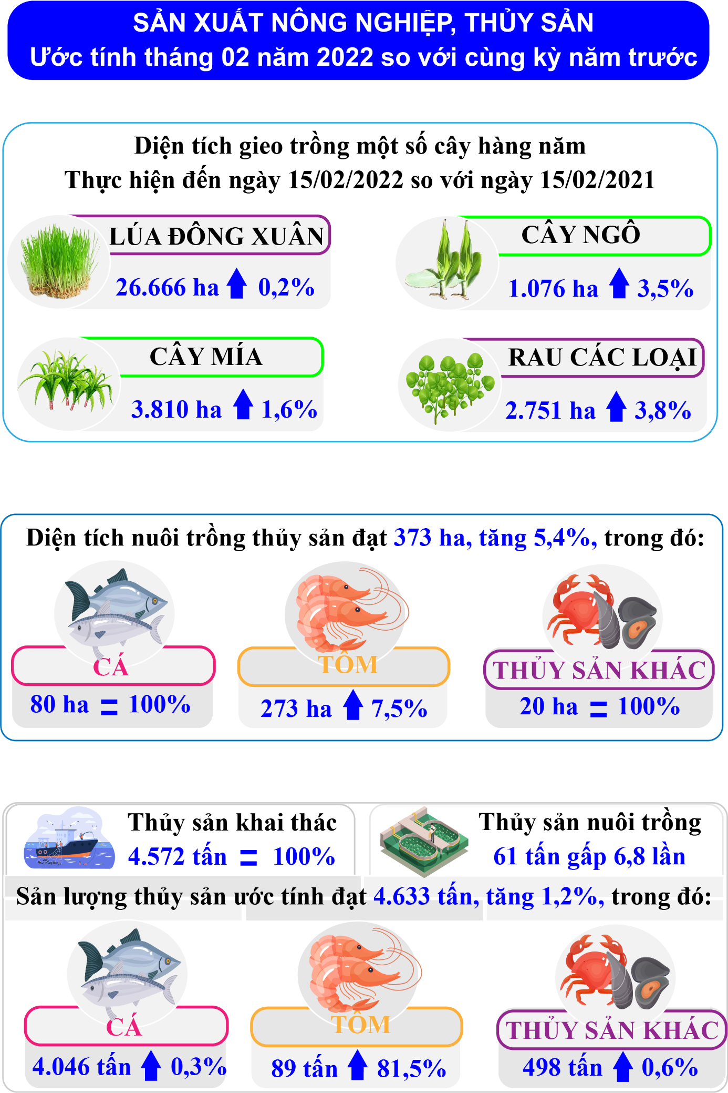

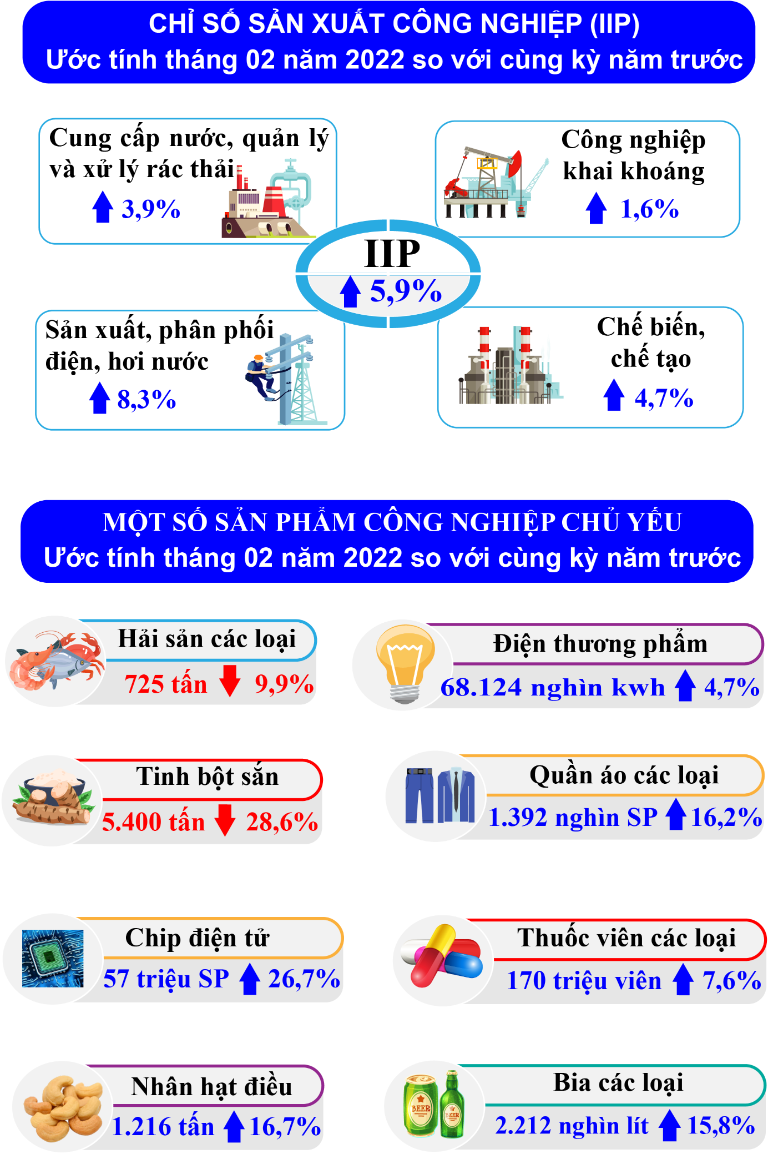

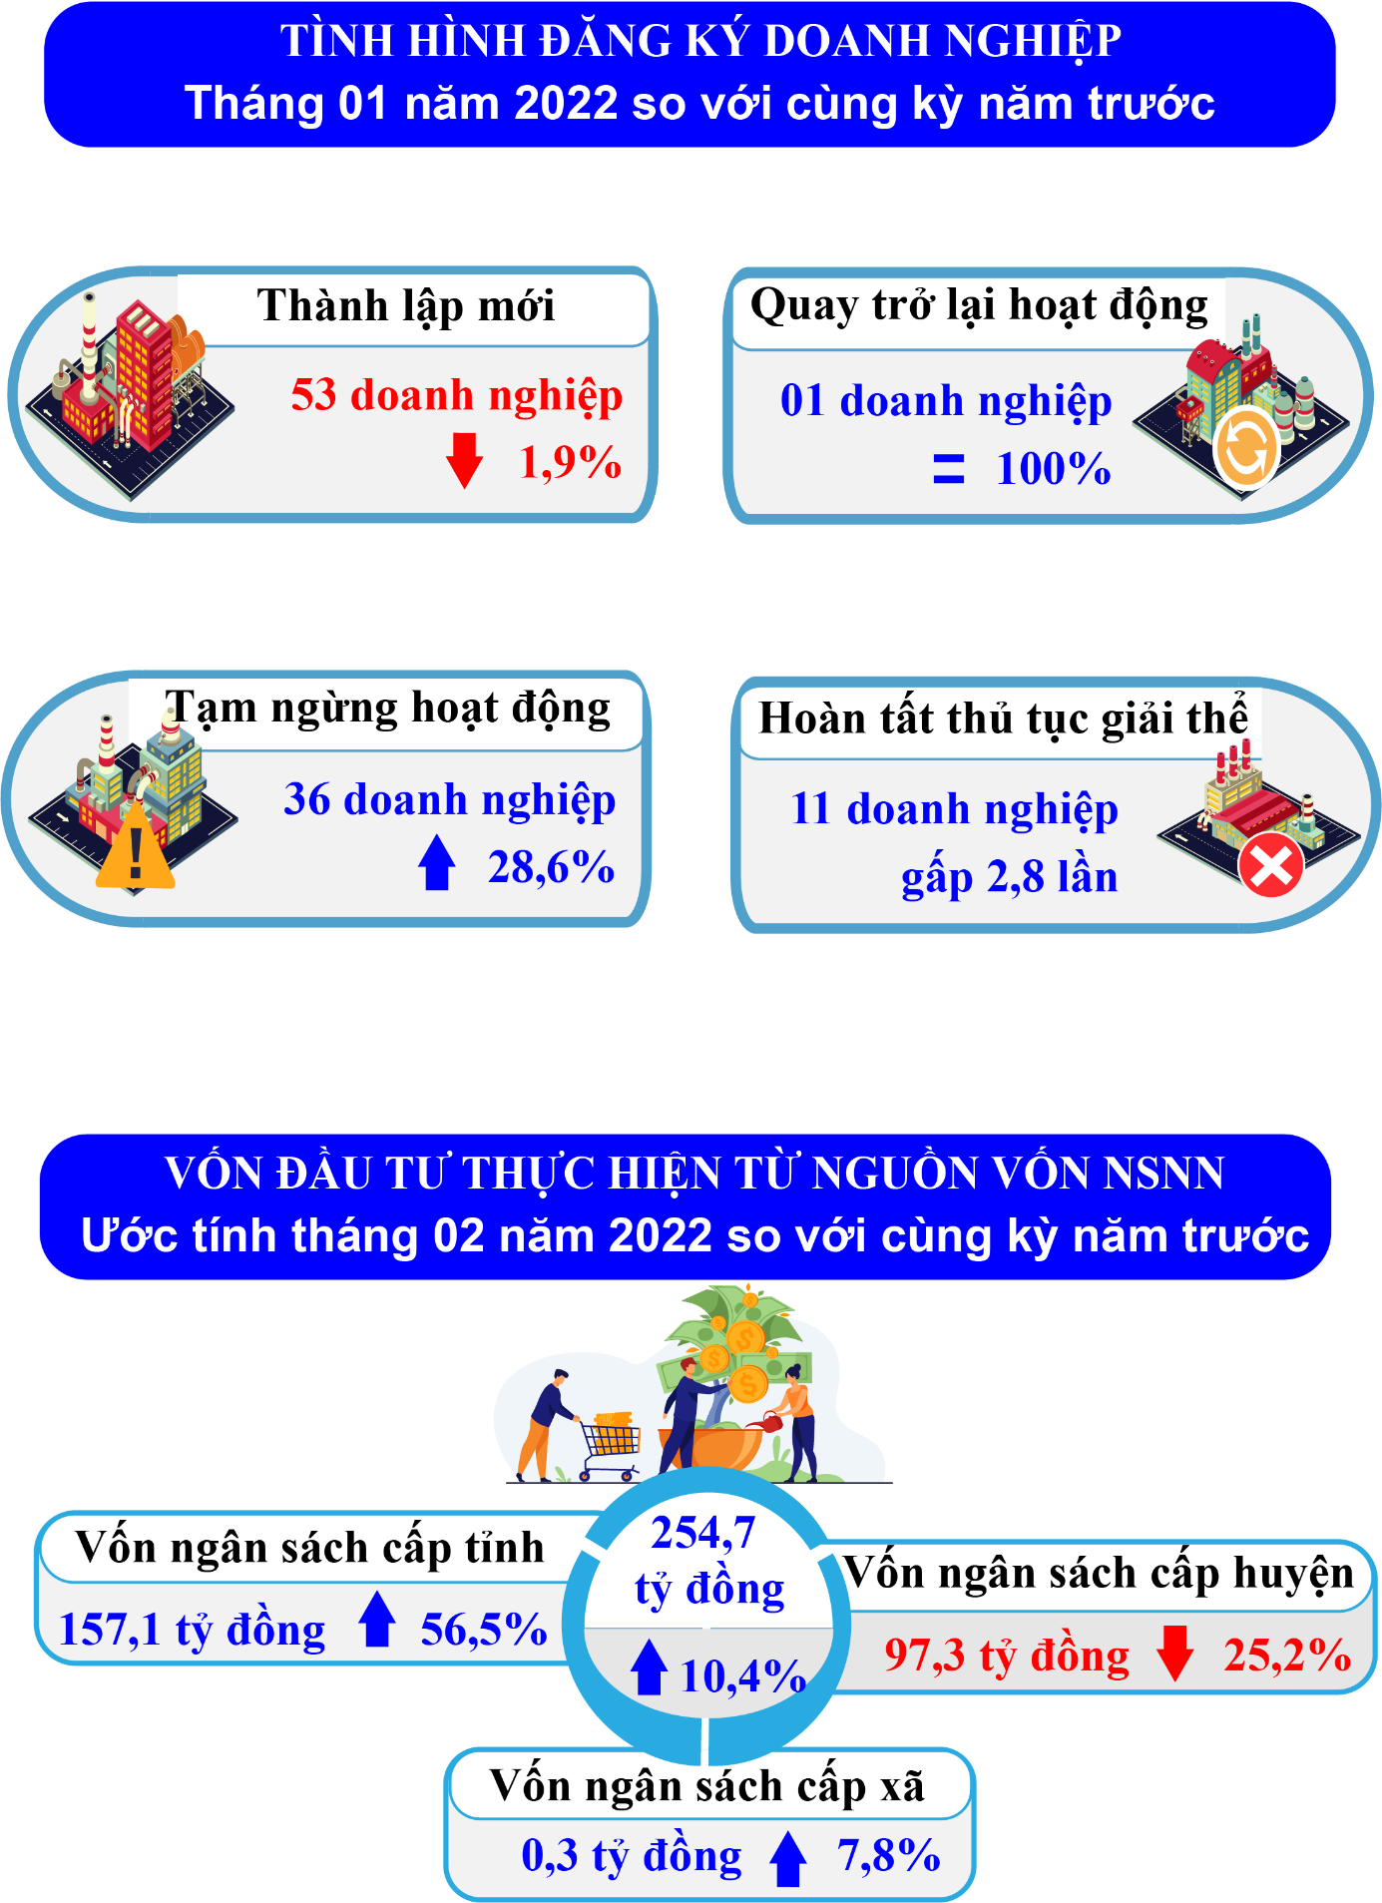

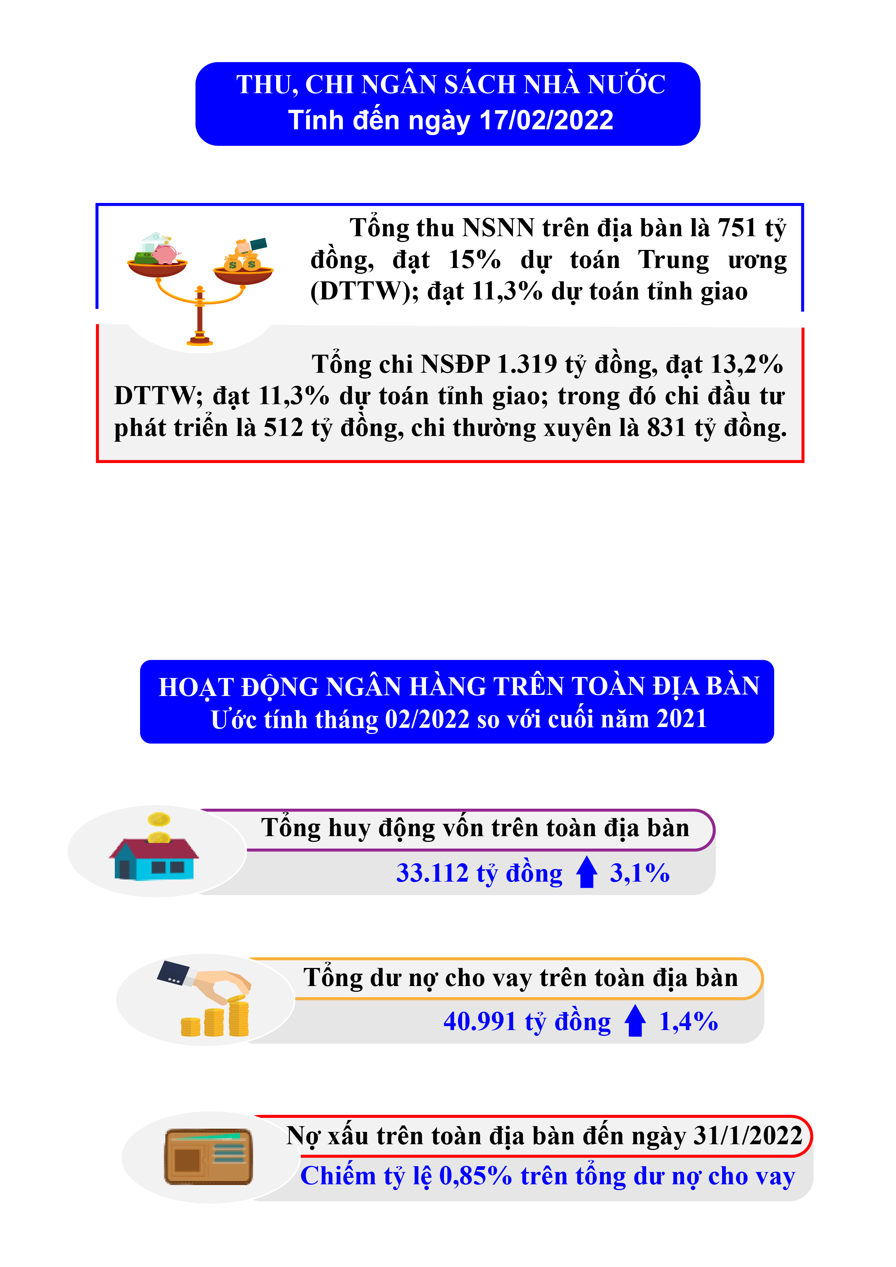

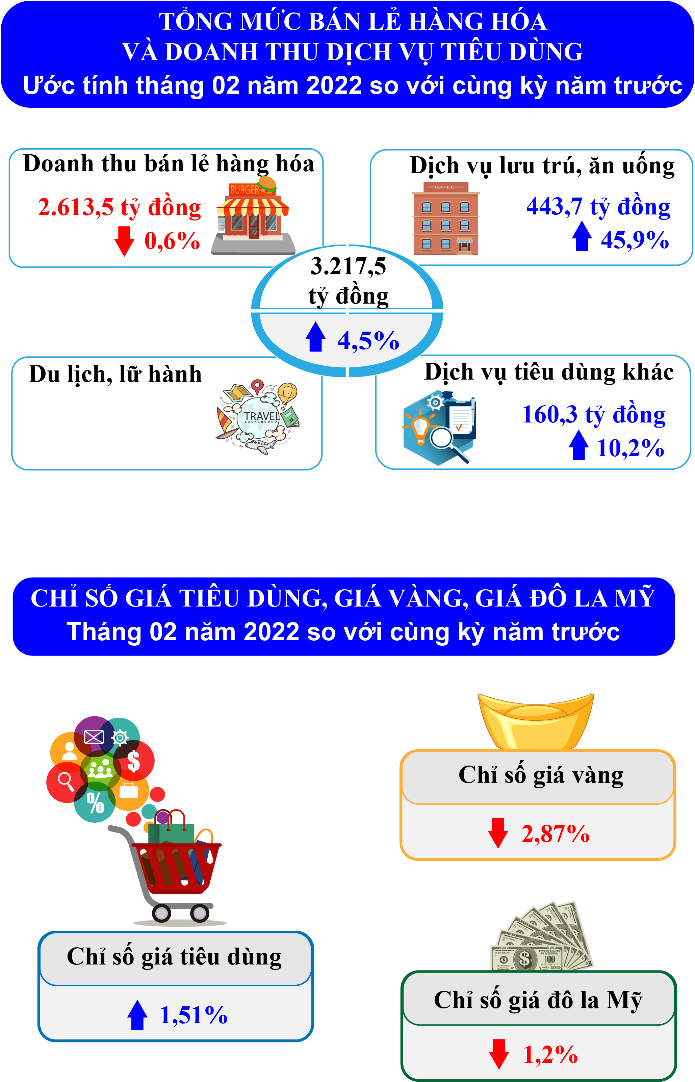
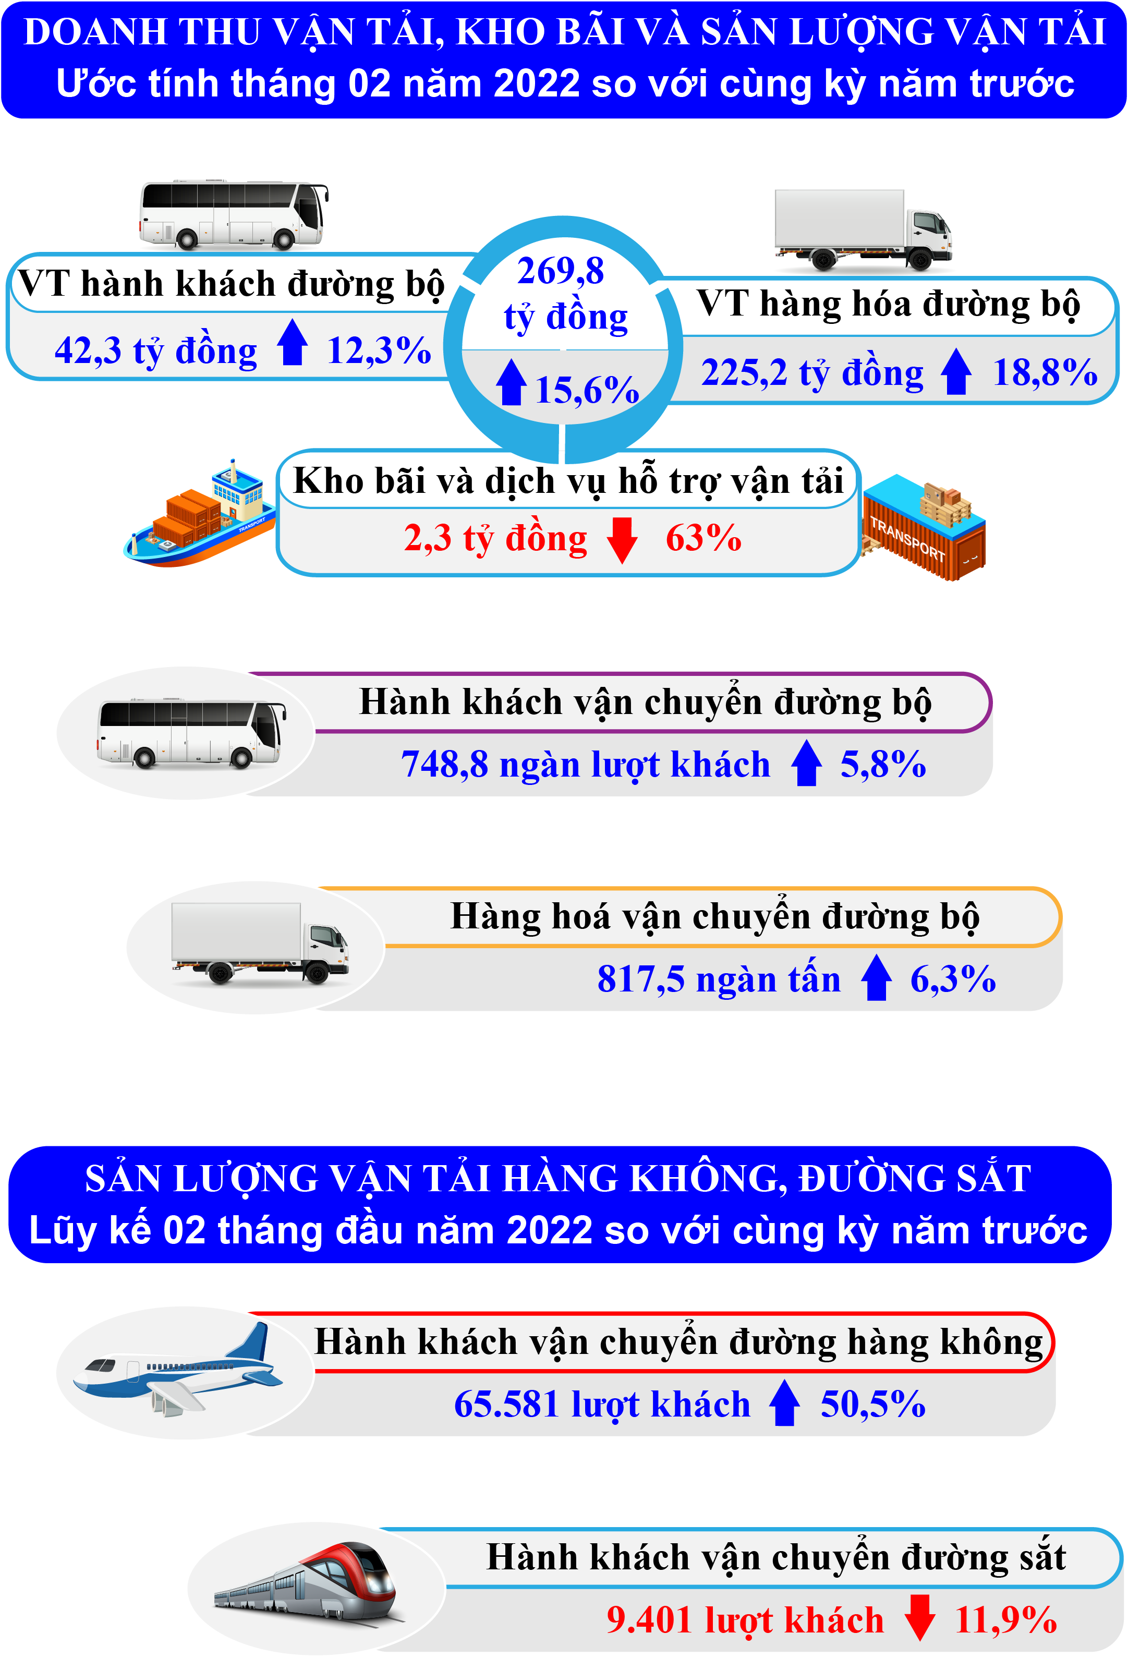

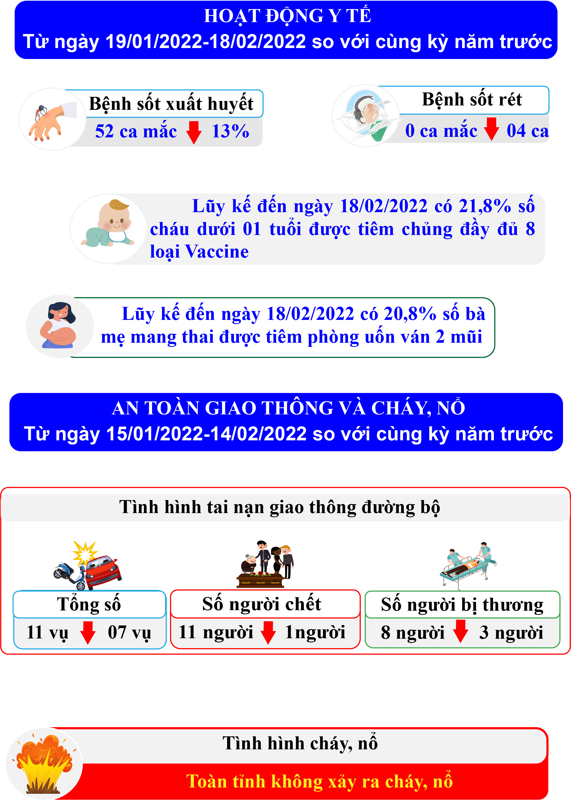
BÁO CÁO
Tình hình kinh tế - xã hội tháng 02 và 02 tháng năm 2022

Trong tháng 02/2022, là thời điểm trong và sau Tết Nguyên đán, tình hình lưu chuyển hàng hóa trên địa bàn tỉnh có phần giảm hơn so với tháng trước. Hoạt động thương mại và dịch vụ trên địa bàn tỉnh diễn ra nhộn nhịp, đáp ứng tốt nhu cầu đi lại, mua sắm, tiêu dùng của người dân dịp Tết Nguyên đán. Các hoạt động sản xuất diễn ra sôi động trở lại sau thời gian nghỉ Tết. Các hoạt động đền ơn đáp nghĩa, chính sách an sinh xã hội đối với người có công, hộ nghèo theo quy định được thực hiện kịp thời.… Dự ước tình hình thực hiện một số chỉ tiêu kinh tế - xã hội tháng 02/2022 như sau:
1. Tình hình sản xuất nông, lâm nghiệp và thuỷ sản
1.1. Nông nghiệp
- Sản xuất nông nghiệp trong tháng hoạt động ổn định, nguồn nông sản của nông dân trong tỉnh cung ứng ra thị trường trong dịp Tết Nguyên đán Nhâm Dần khá dồi dào, đa dạng.
Toàn tỉnh đã gieo sạ 26.666 ha lúa đông xuân, tăng 0,2% so với vụ đông xuân năm trước, trong đó: Tây Hòa 6.603,6 ha, Đông Hòa 4.657,2 ha, Tuy An 2.725,7 ha, Sông Cầu 876,1 ha, Đồng Xuân 1.690 ha, Phú Hòa 5.363 ha, TP. Tuy Hòa 1.888 ha, Sông Hinh 1.842,4 ha, Sơn Hòa 1.020 ha; lúa vụ đông xuân đang sinh trưởng và phát triển khá tốt; các giống lúa gieo sạ chủ yếu: ML49, ML48, ML213, Khang dân 18, ĐV108,… lúa đang giai đoạn sinh trưởng đẻ nhánh – trổ.
Cây trồng khác đã gieo trồng được: Ngô 1.076 ha, tăng 3,5%; mía 3.810 ha, tăng 1,6%; đậu tương 65 ha, tăng 3,2%; lạc 180 ha, tăng 2,3%; rau các loại 2.751 ha, tăng 3,8%; đậu các loại 920 ha, tăng 1,7%,... so với cùng kỳ năm trước.
- Một số đối tượng sâu bệnh gây hại như: Trên cây lúa xuất hiện bệnh đạo ôn gây hại 38,3 ha, chuột gây hại 2,9 ha, sâu cuốn lá nhỏ gây hại 2 ha,... ngoài ra còn có một số đối tượng sinh vật gây hại khác như bọ trĩ, bọ xít đen, sâu năn, sâu đục thân, sâu phao, rầy nâu, rầy lưng trắng.... Bọ nhảy gây hại 0,9 ha trên cây rau cải ăn lá và còn có một số đối tượng sinh vật khác gây hại rải rác như sâu tơ trên rau cải, sâu xanh bướm trắng, sâu ăn lá trên xà lách... Sâu keo mùa thu gây hại diện tích nhiễm nhẹ 1,8 ha trên cây ngô ở giai đoạn sinh trưởng 3 đến 7 lá – trổ cờ tại các huyện trong tỉnh. Chi cục Trồng trọt và BVTV đang tăng cường công tác dự tính, dự báo sâu bệnh hại cây trồng và hướng dẫn nông dân cách chăm sóc, khắc phục, phòng trừ sâu bệnh cho cây trồng. Tăng cường hướng dẫn nông dân áp dụng sản xuất đúng quy trình canh tác cây rau, quy trình IPM, VietGap...
- Chăn nuôi gia súc, gia cầm trên địa bàn tỉnh trong tháng tương đối ổn định và phát triển, tình hình dịch bệnh được kiểm soát. Chăn nuôi lợn và gia cầm đáp ứng nhu cầu tiêu dùng thực phẩm của dân cư trong dịp Tết Nguyên đán. Mô hình chăn nuôi lợn theo hình thức gia trại và trang trại với phương thức nuôi công nghiệp hoặc bán công nghiệp có xu hướng phát triển tại nhiều địa phương. Dự tính tháng 02/2022, số đầu lợn 137 ngàn con, tăng 12% so với cùng kỳ năm trước; đàn gia cầm 4 triệu con, tăng 3%, trong đó: Đàn gà 3,3 triệu con, tăng 4,7%; số lượng đàn trâu, bò có giảm nhưng không đáng kể là do giá thịt hơi giảm, đầu tư ít lãi nên người chăn nuôi có hướng giảm số lượng đầu con mà tăng trọng lượng, đàn trâu 5.950 con, giảm 0,5%; đàn bò 167.500 con, giảm 0,6% so với cùng kỳ năm trước.
- Sản lượng, sản phẩm chăn nuôi đảm bảo nguồn cung trong dịp Tết Nguyên đán. Lũy kế 2 tháng đầu năm 2022, sản lượng thịt trâu, bò 3.586,6 tấn, giảm 1,9%; thịt lợn 4.300 tấn, tăng 8,3%; thịt gia cầm 2.940 tấn, giảm 2% và sản lượng trứng 30,5 triệu quả, tăng 3,2% so với cùng kỳ năm trước.
- Công tác phòng ngừa dịch bệnh luôn được quan tâm, để phòng tránh lây lan, cơ quan chức năng cùng với chính quyền địa phương hướng dẫn bà con chăn nuôi vệ sinh tiêu độc, khử trùng khu vực chăn nuôi. Tiêm phòng vaccine cho đàn gia súc, gia cầm: Vaccine cúm gia cầm do người dân tự mua đã tiêm được 12.300 con; vaccine dại chó người dân tự mua đã tiêm 608 con; vaccine viêm da nổi cục trâu, bò do Nhà nước hỗ trợ đã tiêm được 14.080 con.
1.2. Lâm nghiệp
Trong tháng dự ước khai thác 50 ha rừng trồng tập trung với sản lượng 3.600 m³, giảm 2,7%; củi khai thác 650 ster, bằng cùng kỳ năm trước. Lũy kế 2 tháng khai thác rừng trồng tập trung với sản lượng lượng 7.800 m³, giảm 2,5%; củi khai thác 1.650 ster bằng cùng kỳ năm trước.
Từ đầu năm đến nay, đã tăng cường công tác tuần tra, kiểm tra phát hiện 42 vụ vi phạm, trong đó: 10 vụ phá rừng trái pháp luật với diện tích thiệt hại 6,5 ha (gồm: 1 ha rừng sản xuất, 2,1 ha rừng đặc dụng, 3,4 ha cây trồng chưa thành rừng); 02 vụ khai thác rừng trái pháp luật; 01 vụ vi phạm các quy định chung của Nhà nước về bảo vệ rừng; 09 vụ vận chuyển lâm sản trái pháp luật; 20 vụ tàng trữ, mua bán, chế biến lâm sản trái pháp luật. Xử lý vi phạm 40 vụ, trong đó: 14 vụ chuyển Cơ quan Cảnh sát hình sự, 26 vụ vi phạm hành chính; lâm sản tịch thu gồm: 28,1 m³ gỗ thông thường các loại, 2,3 m³ gỗ nguy cấp quý hiếm. Nộp ngân sách Nhà nước 319,1 triệu đồng (bán tang vật phương tiện tịch thu 304,1 triệu đồng, nộp phạt 15 triệu đồng).
Các đơn vị lâm nghiệp đang tập trung lực lượng trực gác để bảo vệ lâm phần được giao và tăng cường công tác bảo vệ, phát triển rừng năm 2022. Tổ chức Lễ phát động Tết trồng cây Xuân Nhâm Dần với các giống cây Sao đen, Hương, Tùng La Hán,... tổng số cây giống đã trồng là 4.264 cây tại 3 điểm thuộc huyện Đồng xuân (2 điểm) và huyện Tây Hòa (1 điểm).
1.3. Thuỷ sản
- Lịch thời vụ thả nuôi tôm ở vụ 1 bắt đầu từ tháng 02/2022. Do đó diện tích thả nuôi trong tháng ước tính 373 ha, tăng 5,4%, trong đó: Cá các loại 80 ha, bằng 100% (chủ yếu là cá nước ngọt); tôm 273 ha, tăng 7,5% (tôm sú 73 ha, bằng 100%; tôm thẻ 200 ha, tăng 10,5%, diện tích nuôi tôm thẻ tăng là nhờ phát sinh 02 doanh nghiệp nuôi tôm thẻ theo phương thức siêu thâm canh ở thị xã Sông Cầu và huyện Tuy An); thủy sản các loại 20 ha, bằng 100% so với cùng kỳ năm trước. Lũy kế 02 tháng thả nuôi được 539 ha, tăng 11,4%, trong đó: Cá các loại 130 ha, bằng 100% (chủ yếu cá nước ngọt); tôm 368 ha, tăng 17,6% (tôm sú 73 ha, bằng 100%; tôm thẻ 295 ha, tăng 22,9%); thủy sản các loại 41 ha, bằng 100% so với cùng kỳ năm trước.
- Sản lượng tôm Post sản xuất trong tháng đạt 12 triệu con, gấp 2,4 lần so với cùng kỳ năm trước. Lũy kế 2 tháng sản xuất được 19 triệu con, tăng 90% (riêng Công Ty TNHH sản xuất thủy sản Đắc Lộc sản xuất 15 triệu con).
- Sản lượng khai thác và nuôi trồng thủy sản tháng 02/2022 ước đạt 4.633 tấn, tăng 1,2% so với cùng kỳ năm trước, trong đó: Cá các loại 4.046 tấn, tăng 0,3%; tôm 89 tấn, tăng 81,5%; thủy sản các loại 498 tấn, tăng 0,6%.
Sản lượng thủy sản khai thác ước đạt 4.572 tấn, bằng 100% so với cùng kỳ năm trước, trong đó: Sản lượng khai thác thủy sản biển 4.545 tấn, tăng 0,1%, chia ra: Cá các loại 4.005 tấn, tăng 0,1%, (cá ngừ đại dương 250 tấn, tăng 1,2%, chiếm 6,2% trong tổng sản lượng cá các loại khai thác biển); tôm 45 tấn, giảm 2,4%; thủy sản khác 495 tấn, tăng 0,8% so cùng kỳ năm truớc. Sản lượng khai thác thủy sản nội địa đạt 27 tấn, giảm 10%, trong đó: Cá các loại 24 tấn, giảm 7,7%; thủy sản khác 03 tấn, giảm 25%. Nguyên nhân sản phẩm khai thác nước ngọt ngày càng giảm là do nguồn nước thải sinh hoạt đổ ra sông, kênh mương gây ô nhiễm nguồn nước, một số ao bị san lấp để xây dựng các công trình và người dân khai thác tận diệt, nên thủy sản nội địa ngày càng cạn kiệt.
Sản lượng thủy sản nuôi trồng chủ yếu thu hoạch sản phẩm nuôi lồng bè, đạt 61 tấn, gấp 6,8 lần (cá các loại 17 tấn, gấp 2,8 lần; tôm hùm 30 tấn, gấp 10 lần; tôm thẻ gần 14 tấn). Sản phẩm nuôi lồng bè tăng là nhờ các ngành kinh tế hoạt động bình thường trở lại sau khi bị ảnh hưởng của dịch Covid-19.
- Lũy kế 02 tháng, sản lượng khai thác và nuôi trồng thủy sản ước đạt 9.463 tấn, tăng 2,1% so với cùng kỳ năm trước, trong đó: Cá các loại 8.482 tấn, tăng 6,3%; tôm 185 tấn, tăng 72%; thủy sản các loại 796 tấn, giảm 32,8% so với cùng kỳ năm trước.
2. Sản xuất công nghiệp
Hiện nay, tình hình dịch Covid-19 trên địa bàn cơ bản được kiểm soát và tỉnh đã mở cửa lại các hoạt động của nền kinh tế. Các ngành, địa phương, doanh nghiệp tiếp tục bám sát diễn biến tình hình dịch bệnh và các chủ trương, chỉ đạo, hướng dẫn của cấp trên để kịp thời tháo gỡ khó khăn, triển khai đồng bộ các giải pháp phòng chống dịch “bảo đảm thích ứng an toàn, linh hoạt, kiểm soát hiệu quả dịch Covid-19” và nổ lực triển khai nhiệm vụ ngay từ ngày đầu sau kỳ nghỉ Tết Nguyên đán Nhâm Dần; các doanh nghiệp phấn khởi ra quân đẩy mạnh hoạt động sản xuất nên các chỉ tiêu có sự tăng trưởng so với cùng kỳ năm trước.
Chỉ số sản xuất công nghiệp ước tính tháng 02/2022 tăng 5,9% so với cùng kỳ năm trước, trong đó: Ngành công nghiệp khai khoáng tăng 1,6%; ngành công nghiệp chế biến, chế tạo tăng 4,7%; sản xuất, phân phối điện, hơi nước tăng 8,3%; cung cấp nước, quản lý và xử lý rác thải tăng 3,9%.
Lũy kế 02 tháng chỉ số sản xuất công nghiệp ước tính tăng 8,3% so với cùng kỳ năm trước, trong đó: Ngành công nghiệp khai khoáng tăng 1,8%; ngành công nghiệp chế biến, chế tạo tăng 6,1%; sản xuất, phân phối điện, hơi nước tăng 13%; cung cấp nước, quản lý và xử lý rác thải tăng 2,9%.
Một số sản phẩm sản xuất công nghiệp chủ yếu tăng so với cùng kỳ năm trước như: Đường kết tinh các loại 11.500 tấn, tăng 31,2%; phân bón các loại 3.100 tấn, tăng 29,2%; linh kiện điện tử 57 triệu sản phẩm, tăng 26,7%; nhân hạt điều các loại 1.216 tấn, tăng 16,7%; quần áo các loại 1.392 ngàn sản phẩm, tăng 16,2%; bia các loại 2.212 ngàn lít, tăng 15,8%; ván lạng gỗ các loại 630 tấn, tăng 13,5%; viên nén các loại 560 m3, tăng 9,8%; thuốc viên các loại 170 triệu viên, tăng 7,6%; điện sản xuất 136,5 triệu kwh, tăng 4,8%; điện thương phẩm 68.124 ngàn kwh, tăng 4,7%; mây tre lá các loại 32 ngàn sản phẩm, tăng 3,2%.
Bên cạnh đó với sự canh tranh gay gắt trên thị trường trong nước và nước ngoài nên tình hình tiêu thụ sản lượng gặp nhiều khó khăn như: Hải sản các loại 725 tấn, giảm 9,9%; tinh bột sắn 5.400 tấn, giảm 28,6%; xi măng các loại 4.000 tấn, giảm 24,5%... so với cùng kỳ năm trước.
3. Tình hình đăng ký doanh nghiệp
Trong tháng 01/2022: Đã cấp mới đăng ký kinh doanh cho 53 doanh nghiệp đăng ký thành lập mới giảm 1,9% về số doanh nghiệp so với cùng kỳ năm trước; tổng số vốn đăng ký là 555,8 tỷ đồng tăng 47,9% về số vốn so với cùng kỳ năm trước; có 36 doanh nghiệp gặp nhiều khó khăn buộc tạm ngừng hoạt động tăng 28,6% so với cùng kỳ năm trước; có 11 doanh nghiệp kinh doanh không hiệu quả đã hoàn tất thủ tục giải thể, gấp 2,8 lần so với cùng kỳ năm trước; số doanh nghiệp quay trở lại hoạt động trước thời hạn là 01 doanh nghiệp bằng 100% so cùng kỳ năm trước.
4. Đầu tư
Các chủ đầu tư, nhà thầu tiếp tục thi công các dự án, công trình chuyển tiếp từ năm trước sang và gấp rút thực hiện các thủ tục để khởi công xây dựng các công trình mới trong năm 2022.
Các đơn vị xây lắp nghỉ Tết Nguyên đán Nhâm Dần 2022 theo quy định của Nhà nước, quỹ thời gian dành cho sản xuất kinh doanh trong tháng Hai ít hơn so với tháng trước, nên vốn đầu tư thực hiện thuộc nguồn vốn ngân sách Nhà nước do địa phương quản lý tháng 02/2022 ước tính 254,7 tỷ đồng, giảm 10,8% so với tháng trước, tuy nhiên vẫn tăng 10,4% so với cùng kỳ năm trước. Trong đó, vốn ngân sách Nhà nước cấp tỉnh 157,1 tỷ đồng, tăng 56,5%; vốn ngân sách Nhà nước cấp huyện 97,3 tỷ đồng, giảm 25,2%; vốn ngân sách Nhà nước cấp xã 0,3 tỷ đồng, tăng 7,8% so với cùng kỳ năm trước.
Lũy kế 2 tháng đầu năm 2022 vốn đầu tư thực hiện thuộc nguồn vốn ngân sách Nhà nước do địa phương quản lý ước tính 540,4 tỷ đồng, tăng 6,5% so với cùng kỳ năm trước. Trong đó: Vốn ngân sách Nhà nước cấp tỉnh 336,6 tỷ đồng, tăng 48,2% hiện nay các chủ đầu tư đang đẩy nhanh tiến độ thực hiện các dự án, đặc biệt là các dự án trọng điểm như: Đầu tư Hạ tầng kỹ thuật Khu đô thị mới Nam thành phố Tuy Hòa - giai đoạn 1; dự án hạ tầng khu tái định cư Hòa Tâm thuộc khu kinh tế Nam Phú Yên; dự án Tuyến đường Phước Tân - Bãi Ngà; dự án tuyến đường giao thông từ Cảng Bãi Gốc (khu kinh tế Nam Phú Yên) kết nối Quốc lộ 1 đi khu kinh tế Vân Phong - tỉnh Khánh Hòa...; vốn ngân sách Nhà nước cấp huyện 203,1 tỷ đồng, giảm 27,3%, vì nhiều dự án cấp huyện quản lý có khối lượng thực hiện lớn trong tháng 01, 02 năm 2021 như: Dự án cầu Vạn Kiếp, phường 6, TP Tuy Hòa; thay thế bó vỉa hè bằng đá Grannite và lát vỉa hè bằng đá Grannite đại lộ Hùng Vương (đoạn Trần Phú - Nguyễn Công Trứ), TP Tuy Hòa; dự án Bờ kè Nam sông Thị Thạc - thị xã Sông Cầu…; vốn ngân sách Nhà nước cấp xã 0,7 tỷ đồng, giảm 5,2%, tiếp tục thực hiện các công trình chuyển tiếp từ năm trước.
Vốn đầu tư thực hiện ở một số ngành có giá trị khối lượng lớn như: Nông, lâm nghiệp và thuỷ sản 141,2 tỷ đồng, tăng 71,3%; xây dựng 103 tỷ đồng, tăng 58,4%; vận tải và kho bãi 165,1 tỷ đồng, giảm 24,7%; hoạt động của Đảng cộng sản, tổ chức chính trị xã hội, QLNN, ANQP; đảm bảo xã hội bắt buộc 14,1 tỷ đồng, giảm 10,8%; giáo dục đào tạo 56,6 tỷ đồng, giảm 8,9% so với cùng kỳ năm trước.
5. Tài chính, Ngân hàng
5.1. Tài chính
Luỹ kế từ đầu năm đến ngày 17/02/2022, tổng thu ngân sách Nhà nước (NSNN) trên địa bàn là 751 tỷ đồng, đạt 15% dự toán Trung ương (DTTW); đạt 11,3% dự toán tỉnh giao. Tổng chi NSĐP 1.319 tỷ đồng, đạt 13,2% DTTW; đạt 11,3% dự toán tỉnh giao; trong đó chi đầu tư phát triển là 512 tỷ đồng, chi thường xuyên là 831 tỷ đồng.
5.2. Ngân hàng
Tổng nguồn huy động vốn trên địa bàn tháng 02/2022 ước tính 33.112 tỷ đồng, tăng 3,1% so với cuối năm 2021; trong đó: Tiền gửi huy động từ các khu vực 32.967 tỷ đồng, chiếm 99,6% tổng nguồn vốn huy động trên địa bàn, tăng 3,1% so với cuối năm 2021; phát hành giấy tờ có giá bằng VND 145 tỷ đồng, giảm 6,5% so với cuối năm 2021.
Tổng dư nợ cho vay trên địa bàn ước đạt 40.991 tỷ đồng, tăng 1,4% so với cuối năm 2021; trong đó:
+ Cho vay bằng VND 40.321 tỷ đồng, chiếm 98,4% tổng dư nợ, tăng 2,5% so với cuối năm 2021; cho vay ngoại tệ quy VND 670 tỷ đồng, giảm 4,7%.
+ Cho vay ngắn hạn 23.885 tỷ đồng, chiếm 58,3% tổng dư nợ, tăng 2,4% so với cuối năm 2021; cho vay trung, dài hạn đạt 17.106 tỷ đồng, tăng 2,4%.
Đến 31/01/2022, nợ xấu trên toàn địa bàn chiếm tỷ lệ 0,85% trên tổng dư nợ cho vay. Hầu hết các TCTD đều đảm bảo duy trì tỷ lệ nợ xấu ở mức cho phép (<2%). Nợ xấu phát sinh chủ yếu tập trung các khoản nợ như cho vay cá nhân trả góp, cho vay sản xuất kinh doanh bị ảnh hưởng bởi dịch Covid-19. Đối với các khoản nợ xấu hiện nay, đặc biệt là các khoản nợ cho vay theo Nghị định 67/2014/NĐ-CP, các NHTM tiếp tục đôn đốc khách hàng trả nợ, tích cực đẩy nhanh tiến độ xử lý tài sản để thu hồi nợ. Ước đến cuối tháng 02/2022 nợ xấu chiếm tỷ lệ khoảng 0,84% trên tổng dư nợ toàn địa bàn.
Các NHTM trên địa bàn tỉnh chấp hành tốt chính sách về tỷ giá điều hành của NHNN Việt Nam. Tính đến ngày 15/02/2022, tỷ giá mua, bán USD của các NHTM trên địa bàn phổ biến ở mức 22.415-22.830 VND/USD. Doanh số giao dịch ngoại tệ trong tháng 01/2022 quy ra VND đạt 535 tỷ đồng, trong đó doanh số mua vào 268,9 tỷ đồng, doanh số bán ra là 266,1 tỷ đồng.
Công tác tháo gỡ khó khăn cho Doanh nghiệp và hộ dân vay vốn ngân hàng:
Tính đến 31/12/2021, trên địa bàn có khoảng 10.823 tỷ đồng dư nợ bị ảnh hưởng bởi Covid-19, trong đó doanh nghiệp là 5.607 tỷ đồng, cá nhân là 5.216 tỷ đồng. Các TCTD trên địa bàn đã thực hiện các biện pháp hỗ trợ khách hàng như sau:
+ Cơ cấu lại thời hạn trả nợ và giữ nguyên nhóm nợ: Tổng giá trị nợ gốc và lãi được cơ cấu lại thời hạn trả nợ và giữ nguyên nhóm nợ lũy kế từ 23/01/2020 là khoảng 947 tỷ đồng cho 640 khách hàng (trong đó có 55 doanh nghiệp và 585 cá nhân).
+ Miễn, giảm lãi: Tổng giá trị nợ (gốc và lãi) đã được miễn, giảm lãi lũy kế từ ngày 23/01/2020 là 100 tỷ đồng cho 264 khách hàng (252 cá nhân và 12 doanh nghiệp) với số tiền lãi đã được miễn giảm lũy kế là 0,4 tỷ đồng.
+ Cho vay mới: Doanh số cho vay mới lũy kế từ ngày 23/01/2020 là 26.235 tỷ đồng với 5.696 khách hàng còn dư nợ (5.416 cá nhân và 280 doanh nghiệp), dư nợ tại cuối kỳ báo cáo là 5.783 tỷ đồng.
6. Thương mại, giá cả, dịch vụ
Nhờ thực hiện tốt công tác kiểm soát, dự trữ hàng hóa, bình ổn trước,
trong và sau Tết nên sau Tết Nguyên đán, tình hình thị trường hàng hóa trên địa bàn tỉnh vẫn duy trì ổn định, lưu thông thông suốt; không có tình trạng khan hiếm hàng, sốt giá; giá cả một số mặt hàng tươi sống có biến động tăng nhưng không lớn. Riêng mặt hàng xăng dầu tại một số tỉnh, thành trong nước có hiện tượng thiếu hụt nguồn cung, tuy nhiên trên địa bàn tỉnh, tình hình cung ứng xăng dầu cơ bản được kiểm soát, diễn ra thông suốt, đáp ứng nhu cầu của người dân và sản xuất. Tiếp nối đà phục hồi sau dịch Covid-19, các doanh nghiệp, trung tâm thương mại, siêu thị, cửa hàng bán lẻ và người dân tiếp tục có giải pháp "thích ứng an toàn, linh hoạt, kiểm soát hiệu quả dịch Covid-19”, đẩy mạnh lưu thông, tiêu dùng trong trạng thái bình thường mới, nhiều đơn vị đã mở cửa hoạt động trở lại từ ngày mùng 3 Tết đáp ứng nhu cầu mua sắm cho Nhân dân (tuy nhiên sức mua không cao do người dân đã dự trữ đủ trong những ngày trước Tết). Công tác kiểm tra, quản lý giá cả, thị trường được các cấp, các ngành tăng cường vào những ngày giáp Tết nên đã góp phần bình ổn thị trường hàng hóa và dịch vụ tiêu dùng trước, trong và sau Tết. Tổng số vụ kiểm tra quản lý thị trường từ đầu năm đến ngày 09/02/2022 là 82 vụ, số vụ vi phạm là 59 vụ, số vụ xử lý 90 vụ với 95 hành vi vi phạm. Tổng số tiền thu nộp ngân sách Nhà nước là 589 triệu đồng của phạt hành chính.
Do kỳ nghỉ Tết Nguyên đán Nhâm Dần năm 2022 dài ngày nên lượng khách du lịch đến Phú Yên từ ngày 01/02/2022 đến ngày 06/02/2022 (mùng 1 đến mùng 6 Tết Nguyên đán) tăng cao so với cùng kỳ năm trước, ước tính 46.300 lượt khách, gấp 2,9 lần so với cùng kỳ năm trước; trong đó lượt khách tại các cơ sở lưu trú 33.600 lượt khách, gấp 3,3 lần. Doanh thu lưu trú 16,8 tỷ đồng, gấp 3,4 lần. Khách du lịch chủ yếu đi theo hình thức nhóm gia đình và đến từ TP. Hồ Chí Minh, Hà Nội, Đà Nẵng, Bình Định, Khánh Hoà, các tỉnh Tây Nguyên. Công suất phòng tại các khách sạn có quy mô lớn đạt 95-100% từ mùng 3 đến mùng 5, vì vậy dịch vụ ăn uống cũng tăng mạnh so với cùng kỳ năm trước.
Tổng lượt khách tham quan tại các di tích, danh thắng từ ngày 01/02/2022 đến 06/02/2022 (mùng 1 đến mùng 6 Tết Nguyên đán) là 52.230 lượt khách, trong đó khách ngoài tỉnh là 38.805 lượt khách, gấp 2,8 lần so với cùng kỳ năm trước. Doanh thu bán vé đạt 599,9 triệu đồng. Cụ thể: Di tích quốc gia đặc biệt Gành Đá Đĩa 31.033 lượt khách, trong đó, khách ngoài tỉnh là 20.183 lượt khách; Thắng cảnh Bãi Môn - Mũi Đại Lãnh 8.876 lượt khách, trong đó khách ngoài tỉnh là 6.301 lượt khách; Di tích quốc gia đặc biệt Tháp Nhạn 12.321 lượt khách ngoài tỉnh. Ngoài ra, những địa điểm tham quan du lịch khác như Quảng Đức Xưa, nhà thờ Mằng Lăng, Hòn Yến… trên toàn tỉnh cũng đón nhiều lượt khách đến.
6.1. Bán lẻ hàng hóa và doanh thu dịch vụ tiêu dùng
Tổng mức bán lẻ hàng hóa và doanh thu dịch vụ tiêu dùng tháng 02/2022 ước tính 3.217,5 tỷ đồng, giảm 9,8% so với tháng trước và tăng 4,5% so với cùng kỳ năm trước. Chia ra: Tổng mức bán lẻ hàng hóa 2.613,5 tỷ đồng, giảm 13,1% so với tháng trước và giảm 0,6% so với cùng kỳ năm trước. Doanh thu dịch vụ lưu trú, ăn uống, du lịch lữ hành 443,7 tỷ đồng, tăng 13,8% so với tháng trước và tăng 45,9% so với cùng kỳ năm trước. Dịch vụ khác 160,3 tỷ đồng, giảm 5,6% so với tháng trước và tăng 10,2% so với cùng kỳ năm trước.
Tính chung 02 tháng đầu năm, tổng mức bán lẻ hàng hóa và doanh thu dịch vụ tiêu dùng là 6.785,2 tỷ đồng, tăng 4,8% so với cùng kỳ năm trước. Chia ra: Doanh thu bán lẻ hàng hóa 5.621,2 tỷ đồng, chiếm tỷ trọng 82,8%, tăng 2,9%; doanh thu lưu trú, ăn uống và du lịch lữ hành 833,8 tỷ đồng, chiếm 12,3%, tăng 17,5%; doanh thu dịch vụ 330,2 tỷ đồng, chiếm 4,9% và tăng 10,2%.
6.2. Chỉ số giá
Trước Tết giá cả một số nhóm hàng có tăng nhẹ do nhu cầu mua sắm Tết của người dân tăng cao. Lượng hàng hóa cung ứng dồi dào nên giá cả hàng hóa trên thị trường vẫn tương đối ổn định, đáp ứng nhu cầu của người tiêu dùng. Mặt hàng rau xanh giá có xu hướng giảm do thời tiết có mưa thuận lợi cho cây rau sinh trưởng và phát triển tốt, bên cạnh đó, người dân tăng diện tích trồng rau phục vụ thị trường Tết nên nguồn cung rất dồi dào giá giảm so tháng trước như: Bắp cải giảm 12,63%; su hào giảm 13,65%; cà chua giảm 28,13%; khoai tây giảm 0,97%; rau muống giảm 8,69%; đỗ quả tươi giảm 24,44%; rau dạng quả, củ giảm 10,41%; măng tươi giảm 2,54%; rau tươi khác giảm 7,37%; rau chế biến các loại giảm 3,96%; rau gia vị tươi, khô các loại giảm 7,74%.
Mặt hàng thịt gia súc, gia cầm, thủy sản biển, nhiều chủng loại tôm nuôi giá tăng do nhu cầu tiêu dùng tăng, riêng mặt hàng thịt heo, vào những ngày cận Tết do nhu cầu tăng cao, giá bán lẻ tại chợ tăng khoảng 25%, đến nay giá thịt heo đã ổn định trở lại. Lượng khách từ các nơi đến tham quan các thắng cảnh, điểm du lịch trên địa bàn tỉnh dịp trong và sau Tết tăng, kéo theo dịch vụ ăn uống ngoài gia đình tăng. Giá gas tăng 16.000 đồng/bình 12kg từ ngày 01/02/2022 và giá xăng, dầu diezel dầu hỏa được điều chỉnh tăng bình quân giá xăng A95 tăng 980 đồng/lít, xăng E5 tăng 980 đồng/lít, dầu diezen tăng 960 đồng/lít và dầu hỏa tăng 770 đồng/lít... những tác động này đã góp phần làm tăng chỉ số CPI của tháng 02/2022 so với tháng trước.
- Chỉ số giá tiêu dùng (CPI) tháng 02/2022 so tháng trước tăng 0,59%; so cùng kỳ năm trước tăng 1,51%; so tháng 12 năm trước tăng 0,46%; so kỳ gốc năm 2019 tăng 6,2%.
So tháng trước, trong đó 8/11 nhóm hàng hóa và dịch vụ có chỉ số giá tăng, tăng chính là 2 nhóm như: Nhóm giao thông tăng 2,61% (tác động làm CPI chung tăng 0,25%) tăng chủ yếu ở mặt hàng: Xăng tăng 5,77%; dầu diezel tăng 8,25%; vận tải hành khách bằng đường sắt tăng 7,95%; vận tải hành khách bằng đường hàng không tăng 10,44%; vận tải hành khách bằng đường bộ tăng 18,69% do nhu cầu đi lại của hành khách trong dịp sau Tết Nguyên đán tăng hơn so với những ngày thường; dịch vụ giao nhận hành lý và hành lý gửi tăng 6,39% do chi phí xăng tăng. Nhóm đồ uống và thuốc lá tăng 2,38% chủ yếu mặt hàng: Rượu vang tăng 4,08%; bia chai tăng 6,84%; bia lon tăng 7,27% nguyên nhân do nhu cầu tăng vào dịp Tết và do đơn vị sản xuất dự đoán sai nhu cầu thị trường, lượng hàng sản xuất phục vụ Tết không đủ đáp ứng trong dịp Tết, đặc biệt là giá bia Heinken tăng từ 460.000 - 700.000 thùng. 3/11 nhóm có giá không đổi so với tháng trước là: Thuốc và dịch vụ y tế; bưu chính viễn thông; văn hóa, giải trí và du lịch.
So cùng kỳ năm trước chỉ số giá tiêu dùng tháng 02/2022 tăng 1,51%, tăng chủ yếu ở các nhóm: Giao thông tăng 16,29%; đồ uống và thuốc lá tăng 6,83%; thiết bị và đồ dùng gia đình tăng 5,81%. Giảm mạnh so cùng kỳ năm trước là nhóm giáo dục giảm 14,92%.
So tháng 12 năm trước chỉ số giá tiêu dùng tháng 02/2022 tăng 0,46%, tác động tăng, giảm chủ yếu từ nhóm: Hàng ăn và dịch vụ ăn uống giảm 0,3% (lương thực giảm 0,98%, thực phẩm giảm 1,4%, ăn uống ngoài gia đình tăng 2,83%); nhóm đồ uống và thuốc lá tăng 2,55%; nhóm may mặc, mũ nón, giầy dép tăng 0,92%; nhà ở, điện, nước, chất đốt và vật liệu xây dựng giảm 0,26%; thiết bị và đồ dùng gia đình tăng 0,64%; thuốc và dịch vụ y tế bằng 100%; giao thông tăng 3,87%; bưu chính viễn thông bằng 100%; giáo dục tăng 0,29%; văn hóa, giải trí và du lịch tăng 0,21%; hàng hóa và dịch vụ khác tăng 0,47%.
- CPI bình quân 02 tháng đầu năm 2022 so cùng kỳ năm trước tăng 1,97%. Trong đó, 9/11 nhóm có giá tăng: Tăng cao nhất là nhóm giao thông tăng 15,76%, tiếp đến là nhóm thiết bị và đồ dùng gia đình tăng 5,96%; đồ uống và thuốc lá tăng 5,77%; nhà ở, điện, nước, chất đốt và vật liệu xây dựng tăng 4,34%;.... 2/11 nhóm có giá giảm là: Nhóm hàng ăn và dịch vụ ăn uống giảm 0,22% (lương thực giảm 5,32%, thực phẩm giảm 0,79%, ăn uống ngoài gia đình tăng 3,72%); giáo dục giảm 15,02%.
- Giá vàng 99,99 bình quân tháng 02/2022 là 5.409.000 đồng/chỉ; so tháng trước tăng 2%, so cùng tháng năm trước giảm 2,87%, so tháng 12 năm trước tăng 4,66%, so kỳ gốc 2019 tăng 38,94%. Bình quân 02 tháng năm 2022 so cùng kỳ năm trước, chỉ số giá vàng giảm 3,75%.
- Giá Đô la Mỹ bình quân tháng 02/2022 là 22.836 VND/USD; so tháng trước giảm 0,28%, so cùng tháng năm trước giảm 1,2%, so tháng 12 năm trước giảm 0,58%, so kỳ gốc 2019 giảm 1,92%. Bình quân 02 tháng năm 2022 giảm 1,22% so cùng kỳ năm trước.
6.3. Giao thông vận tải
Tình hình vận chuyển hàng hóa và hành khách trong tháng tăng do nhu cầu vận chuyển vật tư cho sản xuất và tiêu dùng, vận chuyển nông sản thu hoạch như mía, sắn, đậu đỗ, thủy hải sản và các loại hàng hóa khác; nhu cầu đi lại của Nhân dân quay trở lại nơi làm việc và học tập sau kỳ nghỉ Tết; tuy nhiên vận tải hành khách đường bộ nội tỉnh do lo ngại dịch bệnh nên người dân di chuyển bằng phương tiện cá nhân tăng... Công tác quản lý Nhà nước về hoạt động kinh doanh vận tải luôn được tăng cường. Tuyên truyền và thực hiện nghiêm các biện pháp về phòng, chống dịch Covid-19 theo hướng dẫn của Bộ Y tế trong hoạt động vận tải, nhất là vận tải hành khách. Chất lượng dịch vụ các loại hình vận tải tiếp tục được cải thiện, giá cước vận tải luôn được kiểm soát, quản lý phục vụ tốt nhu cầu vận chuyển hàng hóa và đi lại của Nhân dân.
Tổng doanh thu ngành vận tải tháng 02/2022 ước tính 269,8 tỷ đồng, tăng 15,6%; trong đó: Doanh thu vận tải hành khách đường bộ 42,3 tỷ đồng, tăng 12,3%; doanh thu vận tải hàng hóa đường bộ 225,2 tỷ đồng, tăng 18,8%; doanh thu kho bãi và dịch vụ hỗ trợ vận tải 2,3 tỷ đồng, bằng 37% so với cùng kỳ năm trước. Lũy kế 02 tháng đầu năm doanh thu ngành vận tải đạt 662,5 tỷ đồng, tăng 15,8%.
- Khối lượng hành khách vận chuyển chủ yếu là đường bộ tháng 02/2022 ước tính 748,8 ngàn lượt khách, tăng 5,8%; luân chuyển 53.747,8 ngàn lượt khách.km, tăng 5,4% so với cùng kỳ năm trước. Lũy kế 02 tháng đầu năm 1.763,3 ngàn lượt khách, tăng 6%; luân chuyển đạt 112.738,6 ngàn lượt khách.km, tăng 10,9% so với cùng kỳ năm trước.
- Khối lượng hàng hóa vận chuyển chủ yếu là đường bộ 817,5 ngàn tấn, tăng 6,3%, luân chuyển 47.117,8 ngàn tấn.km, tăng 9,7% so với cùng kỳ năm trước. Lũy kế 02 tháng đầu năm 1.837,9 ngàn tấn, tăng 6,5%; luân chuyển 138.016,2 ngàn tấn.km, tăng 5,9% so với cùng kỳ năm trước.
Hàng không: Lượng hành khách qua Cảng trong tháng đạt 55.324 lượt khách, lũy kế 02 tháng đầu năm đón 65.581 lượt khách, tăng 50,5% so với cùng kỳ năm trước.
Vận tải đường sắt, lượng hành khách lên tàu tại các Ga trên địa bàn tỉnh trong tháng đạt 8.340 lượt khách, luỹ kế 02 tháng đầu năm đạt 9.401 lượt khách, giảm 11,9% so với cùng kỳ năm trước.
Vận tải đường biển, lượng hàng hóa thông qua cảng Vũng Rô trong tháng đạt 8.291 tấn, luỹ kế 02 tháng đầu năm đạt 15.000 tấn, giảm 13,2% so với cùng kỳ năm trước.
7. Một số vấn đề xã hội
7.1. Hoạt động văn hóa, thể thao
Tổ chức tuyên truyền trực quan với 374 m² panô chào mừng kỷ niệm 92 năm Ngày thành lập Đảng Cộng sản Việt Nam (03/02/1930-03/02/2022) và mừng Xuân Nhâm Dần năm 2022; tổ chức một số hoạt động nhưng giảm quy mô, đảm bảo phòng, chống dịch Covid-19: Trưng bày triển lãm mỹ thuật và nhiếp ảnh tại Nhà Văn hóa Diên Hồng với 130 tác phẩm của 39 tác giả tham gia; trưng bày chuyên đề “Sắc xuân Phú Yên” tại Bảo tàng tỉnh với 57 ảnh, 44 hiện vật và các tiểu cảnh; phối hợp tổ chức Hội Báo xuân tại Thư viện tỉnh với 250 loại báo, tạp chí, đồng thời tuyên truyền giới thiệu với 540 tư liệu sách được trưng bày trên hệ thống tủ kính theo chủ đề mừng Đảng, mừng Xuân; tổ chức phục vụ 5.500 lượt bạn đọc với 9.500 lượt tài liệu và 1.000 lượt truy cập trang Web Thư viện. Nhà hát Ca múa nhạc dân gian Sao Biển phối hợp Đài Phát thanh và Truyền hình Phú Yên xây dựng và tổ chức phát sóng chương trình nghệ thuật đón Tết Nguyên đán Nhâm Dần năm 2022 theo chủ đề “Mùa Xuân dâng Đảng”.
Tổ chức các giải Cờ tướng, Bida trong khuôn khổ chương trình thi đấu Đại hội Thể dục Thể thao tỉnh Phú Yên lần thứ VIII năm 2022.
7.2. Y tế, giáo dục
- Y tế
Trong tháng, bệnh sốt xuất huyết phát hiện 02 ổ dịch, 52 ca mắc, giảm 02 ổ dịch, số mắc giảm 13%, tử vong giảm 02 ca so với cùng kỳ năm trước. Lũy kế toàn tỉnh có 02 ổ dịch, 108 ca mắc, giảm 06 ổ dịch, số mắc giảm 59,1%, tử vong giảm 02 ca so với cùng kỳ năm trước. Bệnh tay chân miệng không phát hiện ca mắc trong 02 tháng qua, số mắc giảm 01 ca so với cùng kỳ năm trước. Sốt rét không phát hiện ca mắc, số mắc giảm 04 ca so với cùng kỳ năm trước.
Lũy kế toàn tỉnh có 875 ca nhiễm HIV (trong đó: 307 bệnh nhân AIDS, 207 bệnh nhân tử vong). Điều trị nghiện các chất dạng thuốc phiện bằng thuốc methadone cho 68 bệnh nhân.
Chương trình tiêm chủng mở rộng, đến 18/02/2022 đạt 21,8% số cháu dưới 1 tuổi được tiêm chủng đầy đủ 8 loại vaccine phòng bệnh; số bà mẹ mang thai được tiêm phòng uốn ván 2 mũi đạt tỷ lệ 20,8%.
Để đảm bảo an toàn thực phẩm Tết Nguyên đán Nhâm Dần và mùa Lễ hội Xuân 2022, toàn tỉnh đã thành lập 54 đoàn kiểm tra, đã kiểm tra 1.009 cơ sở sản xuất chế biến, kinh doanh thực phẩm và dịch vụ ăn uống, kết quả: 11 cơ sở không đạt về an toàn thực phẩm, đã thực hiện các biện pháp xử lý những cơ sở không đạt.
Các cơ sở điều trị tăng cường công tác kiểm tra bệnh viện, chấn chỉnh việc thực hiện các qui chế chuyên môn, nâng cao chất lượng khám chữa bệnh. Tổ chức tốt công tác chăm sóc sức khoẻ Nhân dân trong dịp Tết Nguyên đán Nhâm Dần.
Trung tâm Da liễu đã khám cho 1.703 lượt và điều trị cho 1.701 lượt bệnh ngoài da. Tính từ đầu năm đến nay đã chỉ đạo và khám 3.603 lượt. Trạm chuyên khoa Lao khám 202 lượt bệnh nhân, phát hiện mới 36 trường hợp mắc, trong đó có 21 trường hợp xét nghiệm có trực khuẩn lao (+). Luỹ lế đến nay đã khám 393 lượt, phát hiện mới 64 trường hợp mắc, trong đó có 38 trường hợp xét nghiệm có trực khuẩn lao (+). Trạm chuyên khoa Tâm thần đã khám 243 lượt (trong đó: Khám giám định y khoa 34 lượt, khám giám định pháp y 12 lượt). Lũy kế đến cuối tháng 02 đã khám 555 lượt. Trung tâm Giám định y khoa đã khám cho 981 lượt người, trong đó khám dự tuyển, tuyển dụng, theo yêu cầu 908 lượt, khám định kỳ 73 lượt. Luỹ kế đến nay đã khám cho 2.600 lượt người. Trung tâm Kiểm nghiệm Thuốc-Mỹ phẩm-Thực phẩm đã kiểm nghiệm được 14 mẫu (9 mẫu thuốc, 2 mẫu mỹ phẩm và 3 mẫu thực phẩm), tất cả đều đạt chất lượng. Lũy kế đến nay đã kiểm nghiệm được 88 mẫu, tất cả đều đạt chất lượng.
- Giáo dục
Sở Giáo dục và Đào tạo đã ban hành Công văn hướng dẫn dạy học sau kỳ nghỉ Tết Nguyên đán, tất cả các địa phương trên địa bàn tỉnh đã tổ chức dạy học trực tiếp từ ngày 07/02/2022 ở tất cả các cấp học (một số địa bàn có nguy cơ cao cho học sinh Mầm non đi học muộn hơn: Huyện Đồng Xuân từ 09/02; huyện Tây Hòa, Sơn Hòa từ 14/02; huyện Phú Hòa, Tuy An từ 15/02). Việc tổ chức bán trú cho học sinh do UBND các huyện, thị xã, thành phố quyết định trên cơ sở điều kiện về cơ sở vật chất, đặc điểm tình hình cụ thể của từng trường. Những học sinh mắc Covid-19 hoặc có biểu hiện bất thường thì ở nhà điều trị bệnh, theo dõi sức khỏe và được tổ chức dạy học trực tuyến/linh hoạt.
7.3. Trật tự an toàn xã hội
- Theo số liệu thống kê, tai nạn giao thông trong tháng 02/2022 giảm số vụ, số người chết và số người bị thương so với cùng kỳ năm trước. Cụ thể:
Từ ngày 15/01/2022-14/02/2022, toàn tỉnh đã xảy ra 11 vụ tai nạn giao thông, giảm 07 vụ; làm chết 11 người, giảm 01 người; bị thương 08 người, giảm 03 người so với cùng kỳ năm trước; thiệt hại tài sản 34,5 triệu đồng. Trong tháng chỉ xảy ra tai nạn giao thông đường bộ, không xảy ra tai nạn giao thông đường sắt.
Lũy kế từ 15/12/2021-14/02/2022, toàn tỉnh đã xảy ra 24 vụ tai nạn giao thông, giảm 05 vụ; làm chết 17 người, giảm 01 người; bị thương 22 người, tăng 03 người so với cùng kỳ năm trước; thiệt hại tài sản 273,3 triệu đồng. Không xảy ra tai nạn giao thông đường sắt.
- Tình hình cháy, nổ - vi phạm môi trường
Từ ngày 15/01/2022-14/02/2022 toàn tỉnh không xảy ra cháy, nổ. Lũy kế đến 14/02/2022, toàn tỉnh xảy ra 01 vụ cháy, ước thiệt hại tài sản 1 tỷ đồng. Các lực lượng chức năng đã phát hiện 09 vụ vi phạm môi trường, lập biên bản xử lý vi phạm 07 vụ, phạt tiền 26 triệu đồng. Lũy kế đến 15/02/2022, toàn tỉnh phát hiện 26 vụ vi phạm môi trường, lập biên bản xử lý vi phạm 21 vụ, phạt tiền 1.271 triệu đồng.
7.4. Các chính sách an sinh xã hội
Sở Lao động Thương binh và Xã hội phối hợp Công ty CP Mía Đường Tuy Hòa và Công ty TNHH Nuôi trồng Thủy Sản Đài Loan - Việt Nam tổ chức hội nghị tuyên truyền, đối thoại pháp luật về Bộ luật Lao động; Luật An toàn, vệ sinh lao động; Luật Việc làm; Luật Bảo hiểm xã hội và các văn bản hiện hành cho người sử dụng lao động và người lao động.
Thẩm định nhu cầu vị trí sử dụng lao động nước ngoài làm việc tại 04 đơn vị và kiểm tra hồ sơ cấp mới Giấy phép lao động nước ngoài làm việc tại 02 đơn vị trên địa bàn tỉnh.
Triển khai thực hiện Kế hoạch phục vụ Tết Nguyên đán Nhâm Dần năm 2022 của UBND tỉnh: Cấp phát 2.046,5 tấn gạo từ nguồn hỗ trợ của Chính phủ cho Nhân dân bị thiệt hại do lũ lụt và thiếu ăn trong dịp Tết Nguyên đán Nhâm Dần. Tổ chức thực hiện tốt các chế độ ưu đãi đối với người có công, tặng quà Tết và chi trả trợ cấp tháng 01 và tháng 02/2022 trước Tết Nguyên đán cho trên 52.000 đối tượng BTXH với kinh phí trên 50 tỷ đồng. Giải quyết 64 hồ sơ thủ tục hành chính thuộc lĩnh vực người có công.
Sửa chữa 07 pano tuyên truyền về công tác trẻ em - bình đẳng giới. Tổng hợp trẻ em bị khuyết tật đề nghị tổ chức Chidlren action hỗ trợ xe lăn là 31 trẻ.
Tổng hợp báo cáo kết quả rà soát các huyện nghèo, xã nghèo bãi ngang ven biển theo Quyết định số 36/2021/QĐ-TTg cho Bộ Lao động - TBXH. Kết quả hiện nay không còn huyện nghèo và xã đặc biệt khó khăn vùng bãi ngang, ven biển và hải đảo theo các tiêu chí quy định tại Quyết định số 36/QĐ-TTg của Thủ tướng Chính phủ./.
CỤC THỐNG KÊ TỈNH PHÚ YÊN

Giảm so với thời điểm 30/11/2021 do MB Phú Yên điều chỉnh số liệu. NHNN Chi nhánh đã có Công văn số 104/PHY2 ngày 28/01/2022 yêu cầu đơn vị giải trình về vấn đề này.
Trong 12 nhóm ngành hàng chủ yếu, có 03 nhóm ngành tăng so với cùng kỳ năm trước, đó là: Nhóm lương thực, thực phẩm tăng 1%; xăng, dầu các loại tăng 5,7% (do ảnh hưởng của giá xăng dầu thế giới tăng, kéo theo giá bán lẻ trong nước tăng) và nhiên liệu khác (trừ xăng dầu) tăng 4,8% so với cùng kỳ năm trước; các nhóm còn lại giảm, giảm nhiều là nhóm: Đá quý, kim loại quý và sản phẩm giảm 17,7% (do giá bán lẻ và sức mua của người dân giảm); hàng may mặc giảm 7,3%.
Trong đó, doanh thu dịch vụ lưu trú ước tính 25,2 tỷ đồng, gấp 2,3 lần; doanh thu dịch vụ ăn uống ước tính 418,5 tỷ đồng, tăng 42,7% so với cùng kỳ năm trước; doanh thu lữ hành trong tháng 02 không có là do không có hợp đồng tour để hoạt động.
Trong đó: Tuyến TP. HCM – Tuy Hòa: Từ đầu năm đến ngày 14/02/2022, thực hiện 410 chuyến bay (cả đến và đi), vận chuyển 51.666 HK, hệ số sử dụng ghế đạt 56,3%; so với cùng kỳ năm 2021, tăng 71,16% số khách và tăng 39,45% số chuyến. Các Hãng hàng không (Vietnam Airlines, Vietjet, Jetstar Pacific Airlines, Bamboo Airways) đã thực hiện bay theo kế hoạch. Tuyến Hà Nội – Tuy Hòa: Từ đầu năm đến ngày 14/02/2022 thực hiện 148 chuyến bay (cả đến và đi), vận chuyển 13.915 HK, hệ số sử dụng ghế đạt 53,13%; so với cùng kỳ năm 2021, tăng 15,16% số khách và tăng 21,3% số chuyến. Các Hãng hàng không (Vietnam Airlines, Vietjet, Bamboo Airways) đã thực hiện bay theo kế hoạch.

